Tivoli, 25 marzo 2021

A tutti i sacerdoti,
diaconi,
consacrati e consacrate,
fedeli laici
della DIOCESI DI TIVOLI E DI PALESTRINA

Carissimi fratelli e sorelle,
è terminato ieri il Consiglio Episcopale Permanente della C.E.I. il quale ha provveduto a riordinare le Giornate Nazionali di Sensibilizzazione e le Collette Nazionali obbligatorie in armonia con le Giornate a carattere universale obbligatorie. Oltre alle consuete Giornate i Vescovi italiani hanno inserito le seguenti Giornate di sensibilizzazione:
- Domenica della Parola (III Domenica del Tempo Ordinario);
- Festa dei lavoratori (1° maggio);
- Domenica del Mare (II Domenica di luglio);
- Giornata Mondiale della Pesca (21 novembre);
- Giornata di sensibilizzazione per il sostentamento del Clero (III Domenica di settembre; prima veniva celebrata nella Solennità di Nostro Signore Gesù Cristo Re dell’Universo ora dedicata alla Giornata Mondiale della Gioventù);
- Giornata nazionale di preghiera della Chiesa Italiana per le vittime e i sopravvissuti agli abusi, per la tutela dei minori e delle persone vulnerabili (18 novembre);
- Giornata internazionale delle persone con disabilità (3 dicembre).

Tanto si comunica per vostra conoscenza e affinchè vengano inserite nei calendari delle nostre attività diocesane e parrocchiali.
Un caro saluto

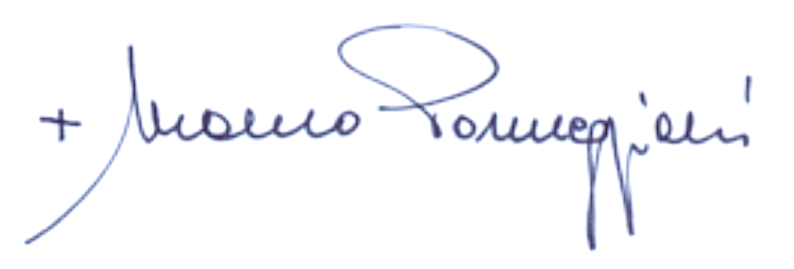 + Mauro Parmeggiani
Vescovo di Tivoli e di Palestrina

